高年級 好書推薦
女孩的祕密書
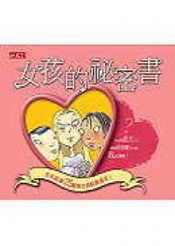 | 作 作者：凱倫‧葛拉維、珍妮佛‧葛拉維 /著
 | 出版社：小天下
內容介紹
《女孩的祕密書》是一本專為青春期少女寫作的書籍。作者凱倫‧葛拉維協同她十五歲的姪女，以輕鬆可親的口吻，搭配佩倫的幽默插畫，全方位介紹了由女孩變成女人的必經過程，包括身體內外的變化，以及成長的標記──月經，還有伴隨著青春期出現的種種情緒、社交及性方面的議題。
每個小女孩在成長為女人的過程中，一定會碰到許多問題，甚至感到害怕。想問又不敢問，卻又是那麼疑惑。曾出版過多本青少年書籍的凱倫‧葛拉維，在姪女協助之下，重溫青澀的少女心情，為所有的小女孩準備了一本成長書，帶領她們成長為一名有自信的女人！
美國書商精選書目/紐約公共圖書館青少年好書/國際學校圖書館員協會好書獎、VOYA雜誌非小說類好書獎
資料來源：博客來網路書店http://www.books.com.tw/

